AI 智能体剧本杀交互系统产品概要设计

覆盖功能
- 基础用户系统：手机号+验证码登录、第三方（微信/QQ/苹果）登录注册，头像/昵称修改、兴趣标签选择。
- 核心AI智能体交互：文字/语音模式切换，剧情节奏/线索密度/AI回应长度自定义，自定义人设隐私设置。
- 基础任务系统：闯关式剧本体验，剧本币/基础道具（提示卡/回溯卡）奖励，道具使用与数量展示。
- 轻量化社交系统：剧本复盘/人设卡片/成就分享，多渠道（微信/QQ/微博/小红书）分享，首次分享奖励。
- 基础系统管理：用户账号封禁/解封，违规分享内容审核，剧本资源基础维护。
- 高级会员体系：会员专属剧本、无限道具等付费增值服务。
- 多人实时组队交互：用户之间的在线组队剧本杀体验。
- 剧本创作平台：用户自定义剧本并上传分享的功能。
- 高级数据统计：精细化的用户行为分析、运营数据可视化报表。
- 广告投放系统：商业化的广告植入与推广功能。

三、全局架构分层与技术选型

架构图（Mermaid乌鸦脚图/流程图，可直接渲染）
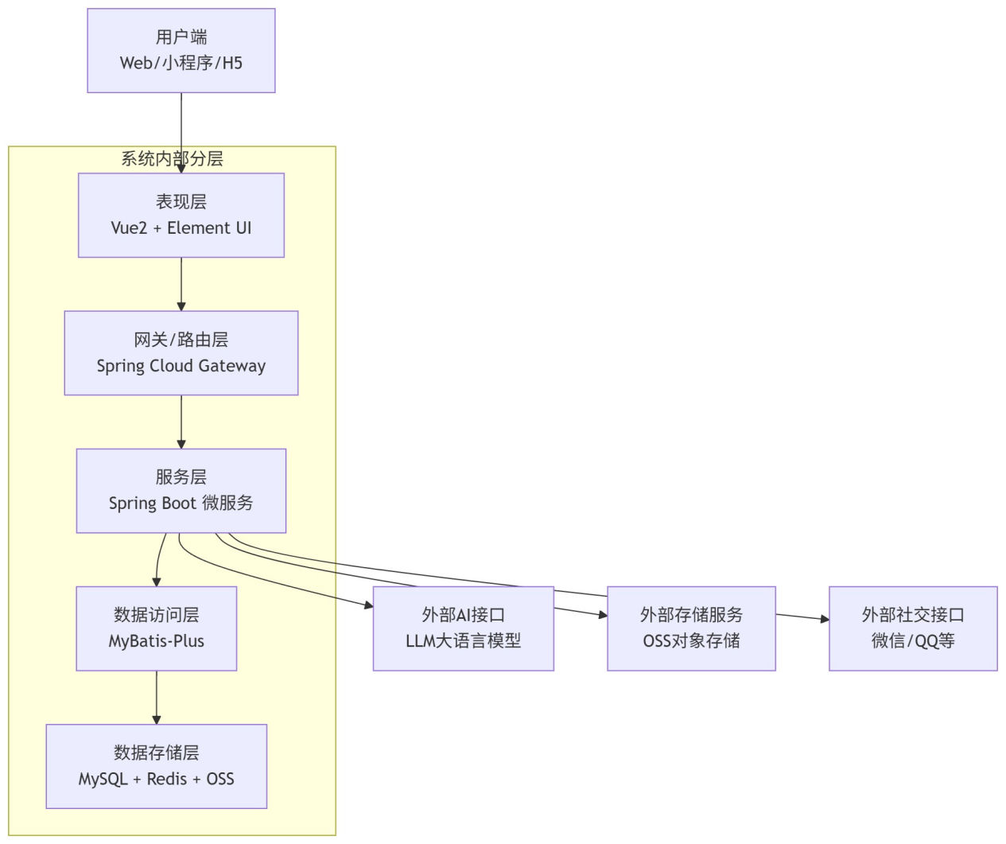

架构分层解释
本系统采用分层式微服务架构，基于Java生态的Spring技术栈搭建，各层职责清晰、解耦开发，同时对接外部LLM接口、社交接口和存储服务，满足AI交互、社交分享、资源存储的核心需求。爬虫模块暂未纳入本次迭代，后续可在服务层扩展数据爬取能力，用于剧本素材的智能采集。

架构分层与技术选型详情
架构分层 | 说明 | 框架选型及理由
表现层 | 前端界面展示与用户交互，支持Web/小程序/H5多端适配，实现登录、AI交互、任务、社交等核心页面的渲染 | Vue2 + Element UI<br/>理由：团队技术栈匹配，Element UI提供丰富的通用组件，开发效率高；Vue2生态成熟，适配小程序/H5多端开发，满足轻量化前端交互需求
网关/路由层 | 统一入口管理，实现路由转发、接口鉴权、IP频率限制、跨域处理等通用网关能力 | Spring Cloud Gateway<br/>理由：轻量级微服务网关，与Spring Boot无缝集成，支持动态路由、限流熔断，满足系统并发与安全防护需求
服务层 | 核心业务服务实现，按模块拆分为微服务，完成与数据访问层的交互，同时对接LLM、OSS、社交平台等外部接口 | Spring Boot 2.x<br/>理由：Java后端主流框架，快速开发微服务，生态丰富，可便捷集成LLM SDK、OSS SDK、社交接口SDK，满足AI交互、资源存储、分享的业务需求
数据访问层 | 数据库访问封装，实现数据的增删改查、分页、条件查询等操作，屏蔽数据库底层差异 | MyBatis-Plus<br/>理由：基于MyBatis的增强工具，简化CRUD代码开发，支持分页、乐观锁等常用功能，提升数据访问层开发效率
数据存储层 | 系统所有数据的持久化存储，包括核心业务数据、缓存数据、多媒体数据 | MySQL + Redis + 阿里云OSS<br/>理由：MySQL作为关系型数据库，存储强一致性的核心业务数据；Redis作为缓存，存储高频读写的热点数据；阿里云OSS存储多媒体资源，减轻服务器带宽压力

五、核心子系统与模块拆解
模块名称 | 负责人 | 核心职责说明 | 依赖的外部服务/表 | 下一步输出的设计文档
账户与权限中心 |  | 实现用户注册/登录（手机号+第三方）、头像/昵称修改、兴趣标签选择，JWT鉴权、RBAC权限控制，用户账号状态管理 | 阿里云短信、user（用户表）、roles（角色表）、permissions（权限表）、third_login（第三方登录表） | [user_auth_design.md](user_auth_design.md)
AI智能体交互模块 |  | 实现文字/语音交互模式切换，剧情参数（节奏/密度/回应长度）自定义，AI人设管理与隐私设置，LLM接口调用与剧情内容解析 | LLM大语言模型、OSS、ai_interact（AI交互记录表）、script（剧本表）、persona（人设表） | [ai_agent_interact_design.md](ai_agent_interact_design.md)
任务与奖励模块 |  | 实现闯关式剧本任务配置，剧本币/道具/成就奖励发放，道具库存管理与使用，奖励兑换中心运营 | task（任务表）、reward（奖励表）、user_asset（用户资产表）、task_record（任务记录表） | [task_reward_design.md](task_reward_design.md)
社交分享模块 |  | 实现分享内容生成、多平台分享接口对接，自定义分享图生成与存储，首次分享奖励发放，用户分享行为统计 | 阿里云OSS、微信/QQ/微博/小红书接口、share_record（分享记录表）、user_asset（用户资产表） | [social_share_design.md](social_share_design.md)
系统管理模块 |  | 实现用户账号封禁/解封，违规内容审核，剧本资源库维护，任务奖励规则配置，系统运行状态监控 | user（用户表）、script（剧本表）、share_record（分享记录表）、task（任务表） | [system_manage_design.md](system_manage_design.md)
数据统计模块 |  | 实现基础用户行为数据统计，AI交互数据统计，任务完成与分享数据统计，数据报表基础生成 | 所有业务表 | [data_analysis_design.md](data_analysis_design.md)

六、数据存储与处理策略

6.1 数据库设计

6.1.1 逻辑结构设计（Mermaid乌鸦脚图，可直接渲染，清晰展示表间关系）
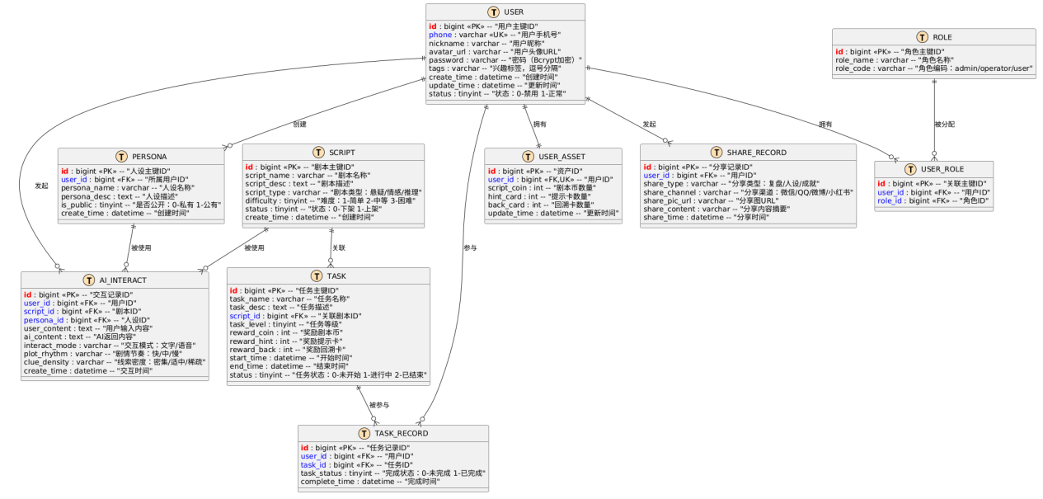

6.1.2 物理结构设计

核心表结构（节选，标注字段属性与约束）
- user（用户表）：主键id自增，手机号phone设唯一索引，password字段采用Bcrypt加密存储，status字段设普通索引，create_time设普通索引。
- persona（人设表）：主键id自增，user_id设外键关联user表id，设普通索引，is_public字段设普通索引，便于筛选公开/私有人设。
- script（剧本表）：主键id自增，script_type、difficulty、status字段均设普通索引，便于按类型/难度/状态筛选剧本。
- ai_interact（AI交互记录表）：主键id自增，建立user_id+script_id联合索引，create_time设普通索引，提升用户剧本交互记录的查询效率。
- user_asset（用户资产表）：主键id自增，user_id设唯一外键关联user表id，保证一个用户仅一条资产记录，所有数字资产字段设无符号整数。
- share_record（分享记录表）：主键id自增，user_id、share_type、share_channel均设普通索引，便于统计用户分享行为和各渠道分享数据。

索引设计原则
- 所有表的主键id建立聚簇索引，保证主键查询效率；
- 外键字段（user_id、script_id、persona_id等）建立普通索引，提升关联查询效率；
- 唯一标识字段（phone、user_asset.user_id）建立唯一索引，防止数据重复；
- 高频查询字段（status、type、create_time等）建立普通索引，提升条件查询效率；
- 多条件联合查询的字段组合建立联合索引（如ai_interact.user_id+ai_interact.script_id），遵循最左匹配原则；
- 避免过度索引：仅为高频查询/关联字段建立索引，减少插入/更新操作的索引维护开销。

6.2 存储处理策略

1. 核心业务数据（RDBMS）
用户信息、角色权限、剧本信息、AI交互记录、任务记录、用户资产、分享记录等强一致性、结构化、需事务支持的核心业务数据，统一存入MySQL数据库（5.7版本），采用InnoDB存储引擎（支持事务和行级锁）。
- 写操作全部走主库，保证数据一致性；
- 读操作全部走从库，实现读写分离，缓解主库压力；
- 对大表（如ai_interact，预估单表年数据量超100万）做按时间分表规划，后续按年/月拆分，避免单表数据量过大导致查询缓慢。

2. 多媒体数据（Object Storage）
用户头像、剧本素材（图片/音频）、自定义分享图、语音交互文件等非结构化、大体积、访问频率高的多媒体数据，全部存入阿里云OSS对象存储服务，配置如下：
- 存储地域：华东2（上海），贴近主流用户群体；
- 访问策略：开启公共读私有写，前端直接通过URL访问，后端通过AccessKey做上传鉴权；
- 加速配置：开启OSS+CDN加速，提升全国各地区用户的资源加载速度；
- 数据库仅存储资源的OSS URL链接，不存储文件本身，后端不代理文件上传/下载，减轻服务器带宽和存储压力。

3. 高频读写与热点数据（Cache）
采用Redis 6.0作为分布式缓存，主从+哨兵模式部署，设置合理TTL（生存时间），存储高频读写、非强一致性、可容忍缓存过期的热点数据，提升接口响应速度，减轻数据库压力。核心缓存数据如下：
缓存数据 | TTL设置 | 更新策略
用户JWT令牌、第三方登录临时凭证 | 2小时 | 登录生成，过期失效
用户人设、历史AI交互记录 | 30分钟 | 交互后实时更新，过期自动刷新
用户资产（剧本币/道具） | 10分钟 | 资产变更实时更新
热门剧本列表、推荐任务列表 | 1小时 | 定时任务刷新，运营可手动刷新
手机短信验证码 | 5分钟 | 单次有效，使用后立即删除
系统配置参数（如限流规则） | 永久 | 配置变更时手动更新

4. 缓存异常处理策略
针对Redis缓存常见的击穿、穿透、雪崩问题，做针对性防护：
- 缓存击穿：热点数据（如热门剧本）设置永不过期，或采用互斥锁机制，防止缓存过期后大量请求直击数据库；
- 缓存穿透：对查询结果为null的请求（如不存在的剧本ID），设置空值缓存（TTL5分钟），防止恶意请求穿透缓存；
- 缓存雪崩：所有缓存的过期时间随机化（如基础TTL1小时，随机±10分钟），避免大量缓存同时过期导致数据库压力骤增。

七、非功能性需求设计

7.1 安全架构设计 (Security)

1. 身份鉴权与认证
- 采用JWT (JSON Web Token) 实现无状态身份鉴权，令牌包含用户ID、角色、过期时间，存储在前端HttpOnly + Secure Cookie中，防范XSS跨站脚本攻击和CSRF跨站请求伪造；
- JWT令牌过期时间设为2小时，提供令牌刷新接口，用户操作时自动刷新令牌，避免频繁登录；
- 第三方登录（微信/QQ/苹果）采用OAuth2.0授权协议，仅获取用户昵称、头像、openid等基础信息，不存储第三方平台密码，openid做脱敏存储；
- 所有接口请求均需携带JWT令牌，网关层先做鉴权校验，鉴权失败直接返回401未授权，拒绝请求。

2. 数据加密与脱敏
- 数据库中用户密码采用Bcrypt加密存储（哈希+盐值，不可逆），避免密码明文泄露；
- 前端返回的用户手机号做脱敏处理（如138****1234），身份证、银行卡等敏感信息本迭代暂不收集；
- 系统与外部接口（LLM、社交平台、短信服务）的通信全部采用HTTPS协议，数据传输过程加密；
- 阿里云OSS的资源上传采用签名URL方式，签名有效期10分钟，防止未授权上传。

3. 越权操作防范
- 所有数据修改/删除接口（PUT/DELETE），后端必须校验操作人ID == 资源拥有者ID，防止用户越权操作他人的人设、交互记录、资产等信息；
- 基于RBAC权限模型做角色权限控制，为admin/operator/user分配不同的接口操作权限，网关层做权限校验，低权限角色无法访问高权限接口；
- 系统管理员操作做操作日志记录，记录操作人、操作时间、操作内容、IP地址，便于审计追溯。

4. 内容与接口安全
- 对用户的人设描述、分享内容、AI交互输入做关键词过滤，接入阿里云内容安全接口，屏蔽违规、敏感、色情、暴力词汇，违规内容自动下架并通知管理员；
- LLM大语言模型生成的剧情内容，通过模型侧内容安全校验，过滤违规剧情，保证内容合规；
- 所有敏感接口（发送验证码、领取奖励、AI高频交互、分享）在网关层做IP频率限制，单IP每分钟最多请求20次，单用户每天最多发送验证码10次，防止恶意刷接口；
- 前端对高频点击操作（如AI交互发送按钮、分享按钮）做防抖处理（500ms），避免用户重复提交请求。

7.2 性能与并发架构 (Performance)

1. 核心性能指标
指标类型 | 具体要求
接口响应时间 | 普通接口（登录/查剧本）< 100ms；AI交互接口（调用LLM）< 500ms；文件上传接口 < 2s
页面加载性能 | 首页/剧本列表/任务列表加载时间 < 200ms；AI剧本杀房间进入时间 < 300ms；静态资源（图片/音频）加载 < 500ms
并发承载能力 | 基础版：10万+峰值在线用户，接口TPS ≥ 1000；扩容版：百万级峰值在线用户，接口TPS ≥ 5000
数据查询性能 | 单表查询响应时间 < 50ms；联合查询/关联查询响应时间 < 80ms

2. 并发优化策略
- 服务集群部署：Web服务器、应用服务器均采用集群部署，Nginx做负载均衡，将请求均匀分发至各个节点，支持水平扩容；
- 微服务拆分：服务层按业务模块拆分为独立微服务（用户服务、AI交互服务、任务服务等），各服务独立部署、独立扩容，避免单服务故障影响整个系统；
- 数据库读写分离：MySQL主库处理写操作，从库处理读操作，提升数据库并发处理能力；
- 缓存优先：所有高频查询先查Redis缓存，缓存命中则直接返回，未命中再查数据库并更新缓存，减少数据库查询次数。

3. LLM接口调用优化
- 对LLM接口调用做限流与熔断，采用Sentinel实现，单用户每分钟最多调用LLM接口30次，系统全局每秒最多调用100次，防止高频调用导致系统资源耗尽；
- LLM接口采用流式返回方式，边生成边返回剧情内容，提升用户交互体验，避免整段内容生成完成后再返回导致的等待；
- 设置LLM接口降级策略，当LLM接口故障/超时（超时时间3s）时，返回预设的剧情内容，保证系统核心功能可用。

4. 数据库性能优化
- 采用InnoDB存储引擎，支持行级锁和事务，减少锁冲突，提升并发写性能；
- 合理设计索引，避免全表扫描，提升查询效率；
- 对大表做分表规划，后续按时间拆分ai_interact、share_record等大表；
- 减少大事务操作，将复杂事务拆分为多个小事务，缩短事务持有锁的时间；
- 开启MySQL查询缓存和慢查询日志，监控并优化慢查询SQL（执行时间>100ms）。

7.3 可用性与可扩展性设计

1. 可用性设计（全年可用率≥99.9%）
- 集群部署+故障自动切换：Redis、MySQL、Nginx均采用高可用架构，哨兵/主从实现故障自动切换，切换时间<30s，避免单点故障；
- 服务熔断与降级：所有外部接口（LLM、OSS、社交平台、短信服务）均做熔断降级处理，接口故障/超时时，降级为基础功能，保证核心业务可用；
- 超时控制：所有接口调用均设置超时时间（普通接口1s，LLM接口3s，文件上传接口5s），避免请求阻塞；
- 容灾备份：MySQL数据库开启定时全量备份+增量备份，每天凌晨1点全量备份，每小时增量备份，备份文件存储在阿里云OSS，保留30天；Redis开启RDB+AOF持久化，防止缓存数据丢失；
- 监控告警：接入阿里云云监控，对服务器CPU、内存、磁盘、网络，以及接口响应时间、数据库连接数、缓存命中率做实时监控，异常时通过短信/钉钉告警，故障恢复时间≤10分钟。

2. 可扩展性设计
- 微服务架构：服务层按业务模块拆分，各服务之间通过RESTful API通信，后续新增功能（如多人组队、会员体系）可直接新增微服务，不影响现有服务；
- 水平扩容能力：所有服务器均支持水平扩容，新增节点后，Nginx自动发现并加入集群，无需修改现有配置；
- 接口标准化：内部服务接口和外部第三方接口均采用RESTful API标准化设计，统一请求/响应格式，后续更换接口服务商（如更换LLM模型、社交平台）时，仅需修改服务层的接口封装，无需修改前端代码；
- 存储可扩容：阿里云OSS、Redis、MySQL均支持按需扩容，存储空间和性能可根据业务发展灵活调整，无需停机；
- 技术栈生态丰富：所有技术选型均采用主流开源框架（Spring Boot、Vue2、MyBatis-Plus），生态丰富，插件化扩展能力强，后续可便捷集成新功能、新服务。

7.4 兼容性设计

1. 终端兼容性
- 浏览器兼容：支持PC端主流浏览器（Chrome 90+、Firefox 88+、Edge 90+、Safari 14+），兼容最新版和前两个大版本；
- 移动端兼容：支持微信小程序、H5页面，适配主流手机品牌（华为、小米、苹果、vivo、OPPO），屏幕分辨率适配375px-1920px；
- 小程序兼容：支持微信小程序基础库2.20.0+，保证低版本小程序也能正常使用核心功能。

2. 接口与版本兼容性
- 接口向下兼容：系统版本迭代时，保证现有接口的参数和返回格式不变，新增参数设为可选，新增返回字段不影响老版本客户端；
- 版本号管理：接口添加版本号（如/api/v1/ai/interact），后续接口升级可新增版本，老版本接口保留一段时间，保证平滑过渡；
- 数据兼容：数据库表新增字段时，设为允许空值或设置默认值，避免老版本程序插入数据失败。

